Министерство образования и науки Российской Федерации
Федеральное государственное бюджетное образовательное учреждение высшего профессионального образования
ТОМСКИЙ ГОСУДАРСТВЕННЫЙ УНИВЕРСИТЕТ
СИСТЕМ УПРАВЛЕНИЯ И РАДИОЭЛЕКТРОНИКИ (ТУСУР)

Кафедра компьютерных систем в управлении и проектировании (КСУП)

РАЗРАБОТКА ПЛАГИНА «МОДЕЛИРОВАНИЕ ШЕСТЕРНИ»
ДЛЯ «КОМПАС-3D»

Техническое задание по курсовому проекту
по дисциплине «ОСНОВЫ РАЗРАБОТКИ САПР»

Выполнила
Студентка гр. 583-2
__________ Т.А. Посысоева
«___» ___________ 2016 г.

Руководитель
м.н.с. ЛИКС каф. КСУП
__________ А. А. Калентьев
«___» ____________ 2016 г

Томск 2016
Министерство образования и науки Российской Федерации

Федеральное государственное бюджетное образовательное
учреждение высшего образования
ТОМСКИЙ ГОСУДАРСТВЕННЫЙ УНИВЕРСИТЕТ
СИСТЕМ УПРАВЛЕНИЯ И РАДИОЭЛЕКТРОНИКИ (ТУСУР)

Кафедра компьютерных систем в управлении и проектировании (КСУП)

Утверждаю:
Зав. кафедрой КСУП
________Ю.А. Шурыгин
«___»___________ 2016г.

ЗАДАНИЕ
по курсовому проекту по дисциплине «Основы Разработки САПР»
Выдано: студентке группы 583-2 Посысоевой Татьяне Андреевне
- Тема проекта: Разработка плагина «Моделирование шестерни» для «КОМПАС-3D».
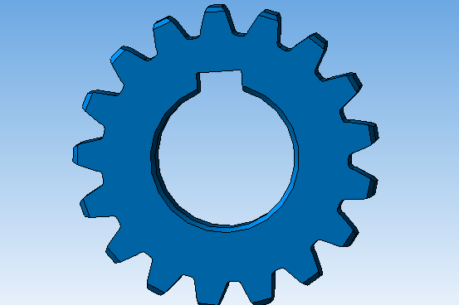
Рисунок 1.1 – Шестерня
- Срок сдачи студентом проекта: 21.12.2016
- Исходные данные
Разработать плагин «Моделирование шестерни» для «КОМПАС-3D»
- Требования к плагину
Плагин должен обеспечивать следующую функциональность:
- выводить диалоговое окно ввода для изменения следующих параметров:
- диаметр шестерни (рисунок 1.2);

Рисунок 1.2 – Диаметр шестерни

- диаметр отверстия шестерни (рисунок 1.3);
Рисунок 1.3 – Диаметр отверстия шестерни

- толщина детали (рисунок 1.4);
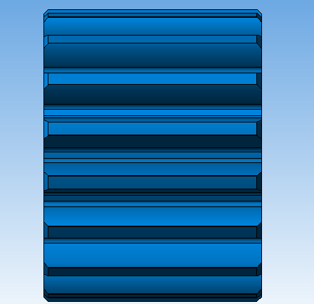
Рисунок 1.4 – Толщина детали
- размер фаски (рисунок 1.5);
Рисунок 1.5 – Размер фаски

- количество зубцов шестерни;

- обеспечивать построение трехмерной модели на графическом окне системы «КОМПАС-3D» на основе введенных значений параметров;
- обеспечить проверку корректности ввода данных;
- вывод информационного сообщения в случае ввода некорректных данных.
- Сфера применения
Плагин применим при изготовлении моделей зубчатых шестерней в системе «КОМПАС-3D».
- Минимальные требования к программной и аппаратной частям:
- операционная система: Windows 7 (x32, x64);
- процессор: 64-разрядный с тактовой частотой 1 ГГц;
- ОЗУ: 2 Гб;
- графические устройство DirectX 9 с драйвером WDDM 1.0;
- Инструменты разработки:
- язык программирования C#, .NET 4.5 Framework;
- IDE Microsoft VisualStudio 2013;
- система контроля версий Git;
- Содержание пояснительной записки:
- титульный лист;
- реферат;
- содержание ПЗ;
- введение;
- постановка и анализ задачи;
- описание алгоритмов;
- описание реализации;
- описание программы для пользователя;
- тестирование программы;
- заключение;
- список литературы;
- приложения.
- Дата выдачи задания: 23.11.2016

Руководитель м.н.с. ЛИКС каф. КСУП:
A. А. Калентьев _____________________
Задание приняла к исполнению
Т. А. Посысоева ____________________

